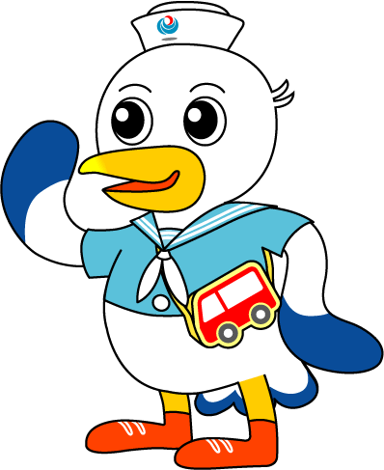
NEWS RELEASE 国土交通省 神戸運輸監理部
令和６年６月１８日資料配布
海事振興部 船舶産業課
こうべぇ
１４：００発表

「マリンカーニバル神戸２０２４」開催！
～次世代の子供達にこの素晴らしい海を繋ぐ～

神戸運輸監理部では、令和６年７月１４日(日)・１５日（月）に、神戸メリケンパークにて開催される「マリンカーニバル神戸２０２４」にブースを出展し、海事思想の普及のための情報提供等を行います。

本イベントは、より多くのファミリー層にマリンレジャーの魅力を伝えるため、第２３回「Kobe Love Port・みなとまつり」の一環行事として開催します。「（一社）日本マリン事業協会」が主催者となり、シーバードジャパン、ミス日本協会、神戸海上保安部等多くの協力を受け実施するもので、期間中はお子様向けのお魚柄のペーパークラフト紙ヒコーキづくりやシーグラスを使ったフォトフレームづくり、レジャーボートによるミニクルージングや操縦体験（ともに先着受付順）等、ご家族でお楽しみいただける参加・体験型マリンイベントです。
神戸運輸監理部ブースにおいては、海に親しんでいただくため、「海の駅」や兵庫県内にある「海」に関する情報を展示している博物館や歴史資料館等を紹介する「兵庫海博倶楽部」等の資料を配付すると共に、
・船の文化検定「ふね検」に挑戦（（一財）日本海洋レジャー安全・振興協会との共同開催）
・「小型船舶操縦免許証ってか」作成(数量限定)
を予定しております。
※マリンカーニバル神戸2024特設サイト：https://boating-japan.jp/marinecarnival/
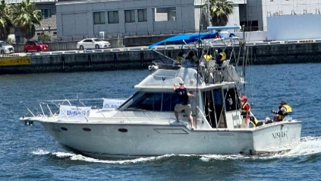
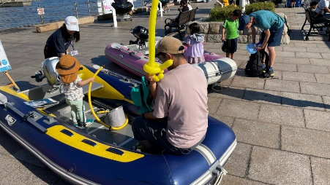
当日の取材をご希望の場合は下記までご連絡ください。
一般社団法人日本マリン事業協会
マリンカーニバル運営事務局
担当 谷村
メールアドレス：tanimura@marine-jbia.or.jp
電話：０３－５５４２－１２０５

配布先 |  | 問い合わせ先
神戸海運記者クラブ |  | 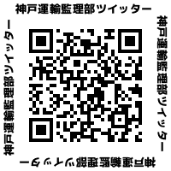  神戸運輸監理部 海事振興部 船舶産業課  担当：長谷川、横山  電話：０７８－３２１－３１４８（直通）
 |  | Fax：０７８－３９２－０９１２
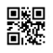
C to Seaプロジェクト
海や船が「楽しく身近な存在」になるための取組み。
ポータルサイト「海ココ」→

